**ELEKTRONIK-LEARNING BERBASIS WEBSITE UNTUK MENINGKATKAN KEMAMPUAN MEMBACA ALQURAN PADA USIA PRODUKTIF**

**Disusun untuk Memenuhi Tugas Proposal Penelitian   
Skripsi Metodologi Penelitian**

**Semester Genap Tahun Ajaran 2019/2020**

**OLEH:**

Mochammad Chudaifah Ali Akbar Hazemi Rafsanjani

10116247



**Program Studi Teknik Informatika**

**Fakultas Teknik Dan Ilmu Komputer**

**Universitas Komputer Indonesia**

**2019**

**HALAMAN PENGAJUAN PEMBIMBING**

**ELEKTRONIK-LEARNING BERBASIS WEBSITE UNTUK MENINGKATKAN KEMAMPUAN MEMBACA ALQURAN PADA USIA PRODUKTIF**

NIM: 10116247

Nama: Mochammad Chudaifah Ali Akbar Hazemi Rafsanjani



Pembimbing Usulan:

Richie Dwi Agustina S.Kom., M.Kom.

**ELEKTRONIK-LEARNING BERBASIS WEBSITE UNTUK MENINGKATKAN KEMAMPUAN MEMBACA ALQURAN PADA USIA PRODUKTIF**

**Mochammad Chudaifah Ali Akbar Hazemi Rafsanjani  
10116247**

# ABSTRAK

Penelitian ini berjudul Elektronik-Learning Berbasis Website Untuk Meningkatkan Kempuan Membaca Alquran Pada Usia Produktif. Tujuan dari penelitian ini adalah untuk meningkatkan kemampuan membaca Alquran pada manusia usia produktif menggunakan teknologi elektronik learning.

Jenis penelitian yang digunakan adalah Penelitian Tindakan dengan metode Perencanaan, Pelaksanaan, Pengamatan, Refleksi (PPPR), yaitu penelitian yang diadakan untuk memperoleh fakta-fakta dari gejala-gejala yang ada dan mencari keterangan-keterangan secara faktual, baik tentang intuisi sosial, ekonomi, politik dan teknologi dari suatu kelompok ataupun suatu daerah guna meningkatkan bidang praktik.

Hasil dari penelitian ini diperoleh dari 2 tahapan penelitian, tahap awal dan tahap perbaikan, bahwa dari 10 orang pada tahap awal diperoleh nilai 45, 55 setelah dilakukannya proses perbaikan pembelajaran melalui elektronik learning dengan rentan waktu 4 hari menghasilkan nilai rata-rata 54, 60.

Dalam penelitian ini dapat disimpulkan bahwa penerapan elektronik learning dapat meningkatkan kemampuan membaca Alquran pada manusia usia produktif.

Kata Kunci : Meningkatkan kemampuan membaca Alquran, dan Elektronik Learning

# KATA PENGANTAR

***Bismillahirrahmaanirrahiim***

Dengan Menyebut nama Allah SWT yang Maha Pengasih Lagi Maha Penyayang. Kami panjatkan Puji Syukur atas kehadirat-Nya, karena berkat taufik dan hidayah-Nya kami dapat menyelesaikan penyusunan proposal yang berjudul **Elektronik-Learning Berbasis Website Untuk Meningkatkan Kemampuan Membaca Alquran Pada Usia Produktif**. Proposal ini kami susun untuk memenuhi salah satu syarat tugas mata kuliah Metodologi Penelitian.

Kami menyadari sepenuhnya, bahwa proposal ini masih jauh untuk dapat dikatakan sempurna, karena sesungguhnya ilmu Allah itu Maha Luas dan tidak akan ada habisnya. Untuk itu penulis senantiasa menerima masukan dan saran yang dapat membangun kami menjadi lebih baik kedepannya.

Akhir kata kami berharap semoga makalah ini dapat bermanfaaat khususnya bagi kami sebagai penyusun, dan umumnya bagi para pembaca.

Bandung, 8 Juli 2019

# DAFTAR ISI

DAFTAR ISI

**HALAMAN PENGAJUAN PEMBIMBING** i

ABSTRAK ii

KATA PENGANTAR iii

DAFTAR ISI iv

DAFTAR GAMBAR vi

DAFTAR TABEL vii

BAB I PENDAHULUAN 1

1.1 Latar Belakang Masalah 1

1.2 Identifikasi Masalah 3

1.3 Rumusan Masalah 3

1.4 Tujuan Penelitian 3

1.5 Manfaat Penelitian 3

1.6 Batasan Masalah 4

BAB II LANDASAN TEORI 5

2.1 Tinjauan Studi 5

2.2 Tinjauan Pustaka 8

2.2.1 Elektronik Learning 8

2.2.2-1.1 Metode Elektronik Learning 8

2.3 Kerangka Pemikiran 10

BAB III 11

METODE PENELITIAN 11

3.1 Desain Penelitian 11

3.2 Deskripsi Umum Sistem 12

3.2.1 UML Diagram 12

3.2.2 Login Activity Diagram 12

3.2.3 DFD Level 1 13

JADWAL DAN TEMPAT PENELITIAN 14

SISTEMATIKA PENULISAN 15

DAFTAR PUSTAKA 16

LAMPIRAN 17

# DAFTAR GAMBAR

Gambar 1 Kerangka Pemikiran10

Gambar 2 Penelitian Tindakan................................................................................11

Gambar 3 UML Diagram........................................................................................12

Gambar 4 Login Activity Diagram.........................................................................12

Gambar 5 DFD Level 1...........................................................................................13

# DAFTAR TABEL

Tabel 1. Tinjauan Studi Pertama5

Tabel 2. Tinjauan Studi Kedua.................................................................................6

Tabel 3. Tinjauan Studi Ketiga.................................................................................7

# BAB I PENDAHULUAN

## Latar Belakang Masalah

Alquran merupakan kitab yang diturunkan ke dunia oleh Allah SWT yang harus diimani oleh setiap muslim. Beriman kepada Alquran harus dibuktikan dengan mempelajari, memhami dan mengajarkan dan mempraktikannya di kehidupan sebagai seorang muslim. Membaca Alquran merupakan hal yang wajib bagi setiap muslim.

Dengan Mempelajari Alquran, setiap muslim akan memiliki banyak pengetahuan yang bermanfaat untuk diri dan sekitarnya. Kemampuan membaca dan menulis Alquran adalah tahap awal sebagai penentu keberhasilan pembelajaran Alquran pada tahap selanjutnya. Pada tingkatan selanjutnya seseorang bisa mempelajari Alquran lebih dalam seperti ulumul Quran dan Tafsir Alquran.

Dalam kehidupan sehari-hari, khususnya kehidupan seorang muslim di Indonesia membaca Al-quran dan mempelajari Agama adalah kebutuhan wajib bagi setiap insanya. Di era saat ini banyak masyarakat yang belajar khususnya ilmu agama Islam melalui cara yang instan. Dengan berbagai perangkat yang merupakan hasil dari perkembangan teknologi, masyarakat dengan mudah mengakses banyak ilmu dan informasi yang disebarkan oleh orang lain secara tidak langsuung. Banyaknya informasi dan Kemudahan ini mengakibatkan banyak orang yang tidak selektif dalam memilah dan memilih informasi yang didapat.

Berdasarkan obserasi awal yang dilakukan dilingkungann kampus Universitas Komputer Indonesia, pada tanggal 1 juli 2018 bahwa dalam belajar mengaji Mahasiswa/i menghadapi masalah yang yang tidak sedikit dan sederhana. Diantara permasalahan yang dihadapi adalah merasa malu untuk mengaji dikarenakan umur yang sudah terlanjur dewasa dan sulitnya mencari guru mengaji yang fleksibel serta kurangnya variasi metode pengajaran dalam upaya peningkatan kemampuan membaca Alquran. Hal ini dibuktikan dari 10 mahasiswa yang mencapai nilai mampu membaca Alquran dengan baik hanya 1 orang.

Berangkat dari rendahnya indeks kemampuan usia produktif untuk membaca Alquran dengan baik, sebagaimana hasil refleksi berdasarkan observer ditemukan bahwa faktor guru mengaji yang selalu memakai metode konvensional sehingga murid mudah malas dan faktor rasa malu karena terlambat belajar juga minimnya alat peraga dalam menyampaikan materi, sumber bahan pelajaran yang kurang memadai dan proses pembelajaran yang kurang menarik.

Berdasarkan latar belakang msakah tersebut, penulis merassa teratrik untuk melakukan Penelitian Tindakan PPPR dengan judul : “ Elektronik Learning Berbasis Website Untuk Meningkatkan Kemampuan Membaca Alquran Pada Usia Produktif” .

## 1.2 Identifikasi Masalah

Permasalahan penelitian yang penulis ajukan ini dapat diidentifikasipermasalahannya sebagai berikut:

1. Rendahnya motivasi belajar Alquran di usia produktif.
2. Rasa malu yang tinggi untuk belajar di usia produktif.
3. Sulit mencari guru yang fleksibel.
4. Rasa bosan yang mudah datang karena metode konvensional yang diajarkan oleh guru mengaji
5. Rasa bosan yang mudah datang karena kurangnya variasi metode dalam mengajarkan Alquran oleh guru mengaji.
6. Minimnya alat peraga dan sumber bahan untuk belajar Alquran.
7. Proses pembelajaran yang kurang menarik.

## 1.3 Rumusan Masalah

Berdasarkan latar belakang yang telah dijelaskan, maka penulis merumusskan : Apakah Elektronik Learning dapat meningkatkan kemampuan membaca Alquran pada usia produktif?

## 1.4 Tujuan Penelitian

Tujuan dari penelitian ini adalah untuk meningkatkan kemampuan membacaAlquran pada usia produktif menggunakan teknologi Elektrok Leaerning berbasis Website.

## 1.5 Manfaat Penelitian

Adapun manfaat dari penelitian ini adalah :

1. Mempermudah manusia usia produktif untuk belajar mengaji.
2. Memperbaharui metode guru dalam mengajarkan materi Alquran agar lebih variatif dan tidak konvensional.
3. Meningkatkan kemampuan membaca Alquran pada usia produktif.

## 1.6 Batasan Masalah

Agar penelitian ini dapat dilakukan lebih menyempit dan fokus, sempurna, dan mendalam maka penulis memandang permasalahan penelitian yang diangkat perlu dibatasi variabelnya. Oleh sebab itu, penulis membatasi diri hanya berkaitan dengan “Elektronik learning, faktor bosan belajar, faktor malu belajar dan metode pengajaran guru dalam Elektronik Learning ”.

# BAB II LANDASAN TEORI

## 2.1 Tinjauan Studi

*Tabel 1. Tinjauan Studi Pertama*

|  |  |
| --- | --- |
| Judul Jurnal / Skripsi / Prosiding | Peningkatan Kemampuan Membaca Alquran Pada Anak Attention Deficit Disorder Melalui Metode Albarqy Berbasis Applied Behavior Analysisis (journal.unj.ac.id) |
| Penulis | Rini Astuti |
| Volume / Halaman | 3/17 |
| Tahun Penerbitan | 2013 |
| Research Problem |  |
| Research Question |  |
| Research Objective |  |
| Objek Penelitian |  |
| Kontribusi Penulis |  |
| Metodologi yang digunakan |  |
| Hasil Penelitian dan Kesimpulan |  |
| Tanggapan terhadap penelitian |  |

*Tabel 2. Tinjauan Studi Kedua*

|  |  |
| --- | --- |
| Judul Jurnal / Skripsi / Prosiding | Peningkatan Kemampuan Membaca Alquran Materi Pokok Mengenal Kalimat Alquran Memalui Strategi Index Card Match Di Kelas III Semester II SDN II Tejasari Kaligondang Purbalingga |
| Penulis | Suparno |
| Volume / Halaman | 13/23 |
| Tahun Penerbitan | 2013 |
| Research Problem |  |
| Research Question |  |
| Research Objective |  |
| Objek Penelitian |  |
| Kontribusi Penulis |  |
| Metodologi yang digunakan |  |
| Hasil Penelitian dan Kesimpulan |  |
| Tanggapan terhadap penelitian |  |

*Tabel 3. Tinjauan Studi Ketiga*

|  |  |
| --- | --- |
| Judul Jurnal |  |
| Penulis |  |
| Volume / Halaman |  |
| Tahun Penerbitan |  |
| Research Problem |  |
| Research Question |  |
| Research Objective |  |
| Objek Penelitian |  |
| Kontribusi Penulis |  |
| Metodologi yang digunakan |  |
| Hasil Penelitian dan Kesimpulan |  |
| Tanggapan terhadap penelitian |  |

## 2.2 Tinjauan Pustaka

### 2.2.1 Elektronik Learning

Dalam suatu penetian diperlukan dukungan hasil-hasil penetian yang telah ada sebelumnya yang berkiatan dengan penetian tersebut.

E-Learning adalah suatu jenis belajar mengajar yang memungkinkan tersampaikannya bahan ajar ke siswa dengan menggunakan media Internet, Intranet atau media jaringan komputer lain (Hartley 2001).

Sistem dan aplikasi e-learning juga sering disebut dengan Learning Management System (LMS). Learning management system (LMS) adalah sistem perangkat lunak yang mem-virtualisasi proses belajar mengajar konvensional guna administrasi, dokumentasi, laporan suatu program pelatihan, ruangan kelas dan peristiwa online, program e-learning, dan konten pelatihan (Ellis, 2009).

Dari penelitian Mukhlison Effendi (2013) pembelajaran melalui internet merupakan suatu manifestasi yang menawarkan berbagai keuntungan seperti kesempatan belajar mengajar yang lebih fleksibel tanpa terikat ruang dan waktu dan terbuka untuk umum sehingga pembelajaran lebih efektif , kreatif, efisien dan terbuka serta mendukung orang yang ingin belajar lebih mandiri.

Dengan demikian maka adanya Elektronik Learning untuk pembelajaran Alquran harus segera mungkin di implementasikan sebagai sarana pembelajaran yang lebih modern, variatif dan efektif .

### 2.2.2-1.1 Metode Elektronik Learning

Teknologi pembelajaran terus berkembang. Namun pada prinsipnya teknologi tersebut dapat dikelompokkan menjadi dua, yaitu: Technology based learning dan Technology based web-learning. Technology based learning ini meliputi (radio, audio tape, voice mail telephone) dan Video Information Technologies (video tape, video text, video messaging). Sedangkan technology based web-learning pada dasarnya meliputi (bulletin board, Internet, e-mail, tele-collaboration).

Dalam implementasi sehari-hari, yang sering dijumpai adalah kombinasi dari teknologi based web-learning dan based learning,

Teknologi ini juga sering di pakai pada pendidikan jarak jauh (distance education), dimasudkan agar komunikasi antara murid dan guru bisa terjadi dengan keunggulan teknologi elektronik-learning ini.

Pendapat Haughey (1998) tentang pembangunan elektronik-learning. Menurutnya ada tiga kemungkinan dalam pengembangan sistem pembelajaran berbasis internet, yaitu ***web course****,* ***web centric course****,* dan***web enhanced course.***

***Web course*** adalah penggunaan internet untuk keperluan pendidikan, yang

mana peserta didik dan pengajar sepenuhnya terpisah dan tidak diperlukan adanya

tatap muka. Seluruh bahan ajar, diskusi, konsultasi, penugasan, latihan, ujian, dan

kegiatan pembelajaran lainnya sepenuhnya disampaikan melalui internet. Dengan kata lain model ini menggunakan sistem jarak jauh.

***Web centric course*** adalah penggunaan internet yang memadukan antara belajar jarak jauh dan tatap muka (konvensional). Sebagian materi disampikan melalui internet, dan sebagian lagi melalui tatap muka. Fungsinya saling melengkapi. Dalam model ini pengajar bisa memberikan petunjuk pada siswa untuk mempelajari pelajaran.

**Web enhanced course** adalah pemanfaatan internet untuk menunjang peningkatan kualitas pembelajaran yang dilakukan di kelas. Fungsi internet adalah untuk memberikan pengayaan dan komunikasi antara peserta didik dengan pengajar, sesama peserta didik, anggota kelompok, atau peserta didik dengan nara sumber lain.

## 2.3 Kerangka Pemikiran

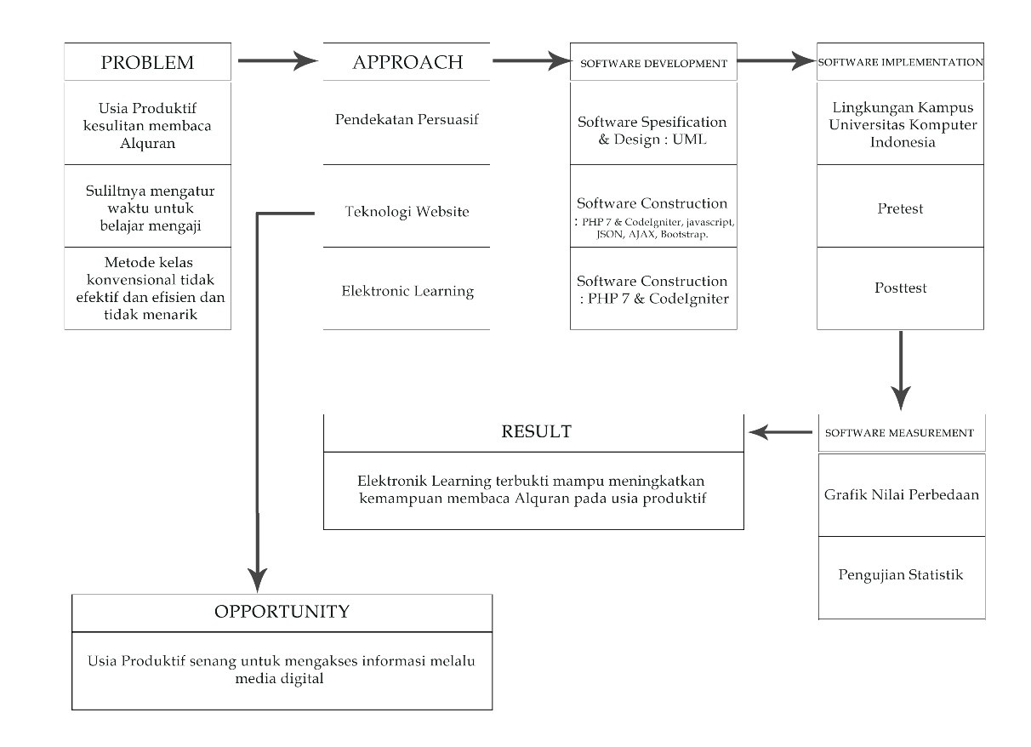

Gambar 1 Kerangka Pemikiran

Penjelasan :

* Skema 1 : Studi kasus rendahnya indeks kemampuan masyarakat usia produktif dalam membaca Alquran.
* Skema 2 : Metode pendekatan pemecahan masalah rendahnya kemampuan masyarakat usia produktif dalam membaca Alquran.
* Skema 3 : Pembangunan software elektronik learning merupakan upaya untuk memecahkan masalah yang ada.
* Skema 4&5 : Implemetasi dan Penilaian software merupakan upaya untuk mengukur seberapa signifikan pengaruh elektronik learning untuk memecahkan masalah yang ada,

Skema 6 : Dampak penelitian ini menjadi solusi imajenatif untuk mencapai hal yang diinginkan yaitu meningkatkan kemampuan memabca Alquran pada masyarakat usia produktif.

# BAB III

# METODE PENELITIAN

## Desain Penelitian

Penelitian ini menggunakan jenis penilitian Penelitian Tindakan dengan metode Perencanaan, Pelaksanaan, Pengamatan, Refleksi (PPPR), yaitu penelitian yang diadakan untuk memperoleh fakta-fakta dari gejala-gejala yang ada dan mencari keterangan-keterangan secara faktual, baik tentang intuisi sosial, ekonomi, politik dan teknologi dari suatu kelompok ataupun suatu daerah guna meningkatkan bidang praktik.

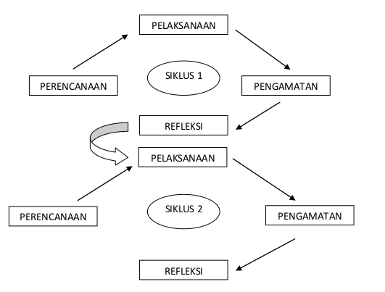

Gambar 2 Peneltian Tindakan

*.*

## 3.2 Deskripsi Umum Sistem

### 3.2.1 UML Diagram

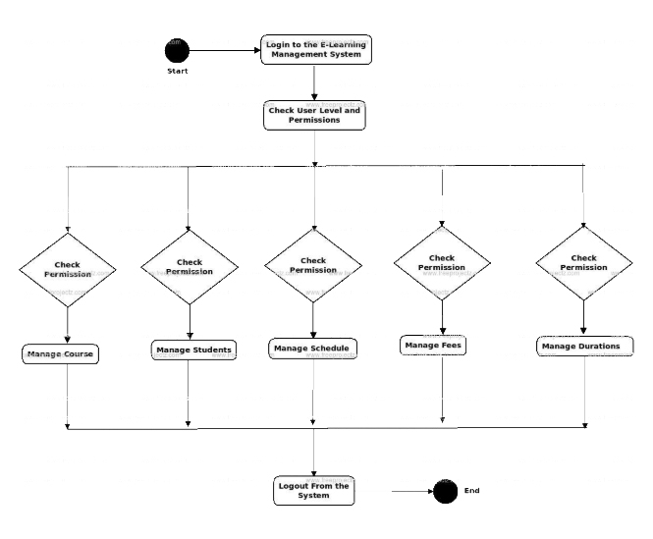

Gambar 3 Uml Diagram.

### 3.2.2 Login Activity Diagram

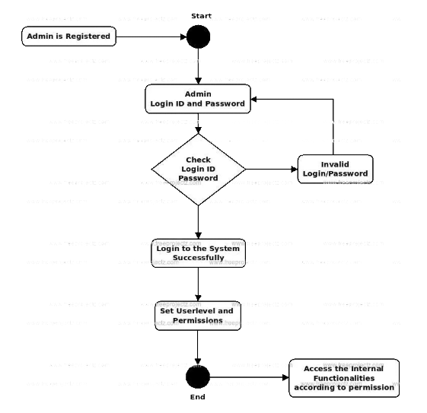

Gambar 4 Login Activity Diagram.

### 3.2.3 DFD Level 1

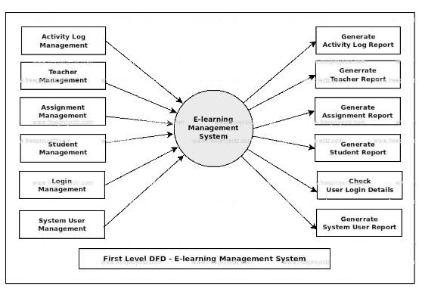

Gambar 5 DFD Level 1.

­

# JADWAL DAN TEMPAT PENELITIAN

|  |  |
| --- | --- |
| Waktu | Tempat |
| Senin, 1 juli 2019 | Lobby Universitas Komputer Indonesia |
| Senin, 1 Juli 2019 | Lantai 9 Universitas Komputer Indonesia |
| Senin, 8 juli 2019 | R5304 Universitas Komputer Indonesia |

# SISTEMATIKA PENULISAN

Untuk mempermudah para pembaca dalam memahami isi penelitian ini,penulis perlu mengemukakan sistematika penulisannya. Secara garis besar, penelitian ini akan terbagi menjadi tiga bagaian, yaitu bagaian awal, bagaian inti dan bagaian akhir, bagaian awal penelitian terdiri dari halaman judul, pengajuan pembimbing, abstraksi, daftar gambar, daftar tabel dan kata pengantar.

Bagaian inti penelitttiiian terdiri atas tigaa bab yaitu pendahuluan, landasan teori, plaporan penelitian.

# DAFTAR PUSTAKA

Astuti, R. (2013). Peningkatan Kemampuan Membaca Al-Quran Pada Anak Attention Deficit Disorder Melalui Metode Al-Barqy Berbasis Applied Behavior Analysis. *Jurnal Pendidikan Usia Dini*, *7*(2), 251-266.

Effendi, M. (2016). Integrasi Pembelajaran Active Learning dan Internet-Based Learning dalam Meningkatkan Keaktifan dan Kreativitas Belajar. *Nadwa*, *7*(2), 283-309.

Suyanto, A. H. (2005). Mengenal E-learning. *Tersedia pada http://www. asep-hs. web. ugm. ac. id*, *16*.

Sutanta, E. (2009). Konsep dan Implementasi E-Learning (Studi Kasus Pengembangan E-Learning di SMAN 1 Sentolo Yogyakarta. *Jurnal Dasi*, *10*(2), 15.

Suparno. (2013). Peningkatan Kemampuan membaca Alquran <ateri Poko Mengenal Kalimat AlQuran Melalui Strategi Index Card Match Di Kelas III Aemester II SDN II Tejasai Kaligondang Purbnalingga Tahun Pelajaran 2012/2013. Pirwokerto.*Skripsi*

# LAMPIRAN